Atividades Domiciliar – Distanciamento social Covid-19
Atividade de Música
Professor: Rômulo
Período : 2ª semana de Julho 2020- 1 hora

- Possibilitar a interação com a música clássica através de composições de Beethoven e Bach
- Apreciar as músicas: Nona sinfonia de Beethoven e Tocata e Fuga de Bach

Música Clássica
Bach

Johann Sebastian Bach nasceu na Alemanha em 31 de março 1685, no seio de uma família de músicos. Após a morte de seus pais, foi viver e estudar com o irmão, Christophe, dezesseis anos mais velho que ele, então organista de Ohrdruf, cidade onde viviam. Ao lado do irmão, Bach aprendeu a tocar e a compor. Em 1703, Bach conseguiu o posto de organista em Arnstadt, graças ao seu talento precoce. Bach é conhecido como o pai da música e um dos mais importantes compositores da história da música ocidental.

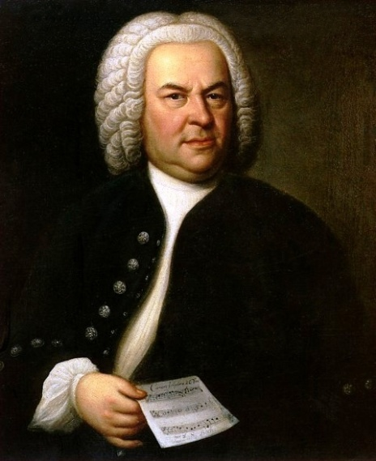
Bach (1685-1750).

Vamos ouvir a Música de Bach.
Tocata e Fuga de Sebastian Bach

http://www.youtube.com/watch?v=ipzR9bhei_o

Agora respondam no caderno:
Que tipo de música é essa e acabaram de ouvir?
Você já ouviu música clássica antes?
O que você imaginou ouvindo essa música?
E o que sentiu?
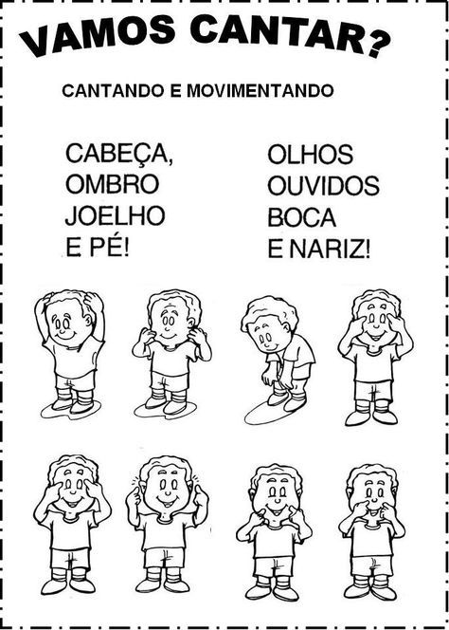
Atividades Domiciliar – Distanciamento social Covid-19
Atividade de Música
Professor: Rômulo
Período: 3ª semana de Julho 2020- 1 hora
- Experimentar atividades rítmicas
- Introduzir atividades com música e movimento de forma lúdica
- Estimular a imaginação e a criatividade.
Dança da Laranja

Formam-se os pares para dança, depois coloca ima laranja apoiada entre a testa dos dois integrantes de cada par.
Os pares devem dançar procurando evitar que a laranja caia, não pode usar as mãos para manter o equilíbrio.
A música escolhia é: Cabeça, Ombro joelho e Pé.
https://www.youtube.com/watch?v=vDee2bF8Xls

